

**UNIVERSIDADE FEDERAL DO MARANHÃO**

**Bacharelado Interdisciplinar em Ciências e Tecnologia**

**Projeto e Desenvolvimento de Software**

**Amanda Maia Soares Silva**

**Guilherme de Pádua Ferreira Amorim**

**Gustavo Antonio Silva Rocha**

**Irlanda Hildeney Oliveira Teixeira**

**Sistema de Biblioteca Instituição ABC**

**Sistema de Biblioteca - Instituição ABC está licenciado sob CC BY 4.0© 2**

**Sumário**

**1. Configuração do Projeto 4**

1.1. Configuração do Netuno 4

1.2. Configuração do Banco de Dados 4

1.3. Configuração do Envio de E-mails 5

1.4. Configuração dos Tokens de Autenticação 6

1.5. Configuração do Cron Job 6

1.6. Configuração do Frontend 6

**2. Descrição do Projeto e Funcionamento 7**

**Apresentação da Implementação**

**Pré-requisitos**

⦁ JAVA: versão 11.

⦁ Netuno

⦁ NodeJS: versão 18.15.0 ou maior.

⦁ NPM: versão 9.5.0 ou maior.

⦁ Acesso a um banco de dados PostgreSQL.

**Bibliotecas Backend**

⦁ @netuno/auth-client: versão 1.1.0

⦁ @netuno/service-client: versão 1.2.0

⦁ jest: versão 29.5.0

**Bibliotecas Frontend**

⦁ @ant-design/icons: versão 4.2.1

⦁ @netuno/auth-client: versão 1.0.5

⦁ @netuno/service-client: versão 1.0.10

⦁ antd: versão 5.0.4

⦁ antd-password-input-strength: versão 2.0.1

⦁ classnames: versão 2.3.1

⦁ less: versão 4.1.2

⦁ less-loader: versão 11.1.0

⦁ moment: versão 2.29.4

⦁ react: versão 18.2.0

⦁ react-avatar-editor: versão 13.0.0

⦁ react-dom: versão 18.2.0

⦁ react-dropzone: versão 14.2.1

⦁ react-redux: versäo 8.0.2

⦁ react-router-dom: versäo 6.4.5

⦁ react-scripts: versäo 5.0.1

⦁ redux: versäo 4.2.0

⦁ web-vitals: versäo 3.1.0

⦁ @testing-library/cypress: versäo 9.0.0

⦁ cypress: versäo 12.7.0

# 1. Configuração do Projeto

## 1.1. Configuração do Netuno

Para configurar o Netuno será necessário criar o arquivo de configuração config/_deveIopment.json neste arquivo é onde ficará informações como as credenciais do banco de dados, configuração do Cron Job etc. Para criar o arquivo de configuração utilize o arquivo config/sample.json de exemplo.

Informações Gerais Sobre o Netuno

⦁ O servidor do netuno roda por padrão na porta 9000 (ex: ⦁ http://loc⦁ alhost:9000)

⦁ Os serviços do netuno são acessíveis a partir da rota /services (ex: http://localhost:9000/services)

Configuração do Nome da Aplicação

Para configurar o nome da aplicação será necessário editar a sessão de configuração na chave name do arquivo config/_deveIopment.json



Substitua os valores das seguintes chaves com as credenciais corretas do seu banco de dados:

⦁name: O nome desejado para a aplicação.

## 1.2. Configuração do Banco de Dados

Para configurar o banco de dados será necessário editar a seção de configuração de banco de dados na chave db do arquivo config/_deveIopment.json.

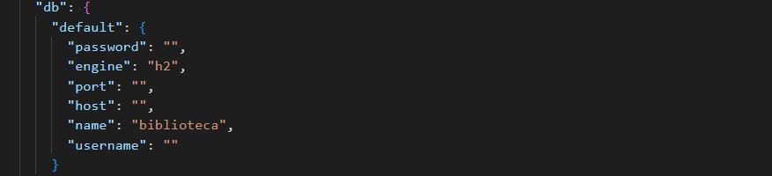

Substitua os valores das seguintes chaves com as credenciais corretas do seu banco de dados:

⦁ password: Palavra passe do seu banco de dados.

⦁ port: Porta do seu banco de dados.

⦁ host: Hostname do seu banco de dados.

⦁ name: Nome do seu banco de dados.

⦁ username: Usuário do seu banco de dados.

## 1.3. Configuração do Envio de E-mails

Para configurar o e-mail da aplicação será necessário editar a seção de configuração do e- mail na chave smt do arquivo config/_deveIopment.json.

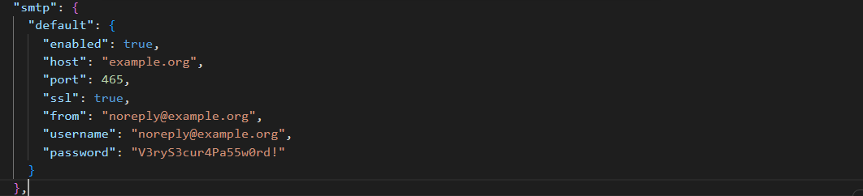

Substitua os valores das seguintes chaves com as credenciais corretas do seu e-mail:

⦁ host: Hostname do servidor de e-mail.

⦁ port: Porta do servidor de e-mail.

⦁ ssl: Deixe true caso o servidor de e-mail suporte ssl e false caso não suporte.

⦁ username: Usuário do seu e-mail.

⦁ password: Palavra passe de seu e-mail.

⦁ from: O seu e-mail.

## 1.4. Configuração dos Tokens de Autenticação

Para configurar os tokens de autenticação será necessário editar a seção de configuração de tokens na chave jwt do arquivo config/_deveIopment.json.

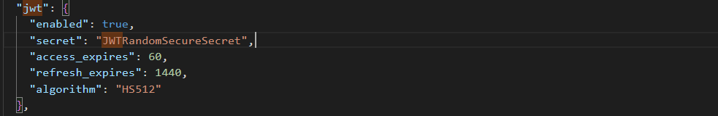

Substitua os valores das seguintes chaves com os valores corretos:

⦁ secret: texto utilizado como segredo para validar o token.

## 1.5. Configuração do Cron Job

Para configurar o Cron Job será necessário editar a seção de configuração do Cron Job na chave cron do arquivo config/_deveIopment.json.

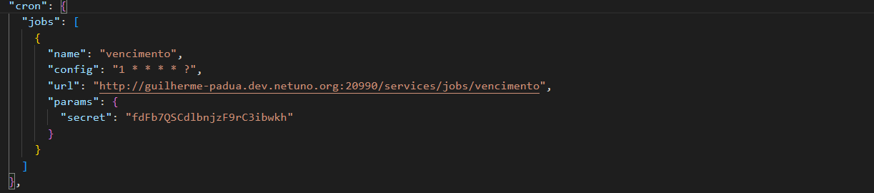

Substitua os valores das seguintes chaves com os valores desejados:

⦁ jobs: Lista de jobs cadastrados.

⦁ url: URL para o frontend da plataforma.

## 1.6. Configuração do Frontend

Informações Gerais Sobre o Frontend

⦁ O frontend da aplicação roda por padrão na porta 3000

Rodando o Projeto

Para rodar o projeto basta entrar na pasta onde o Netuno foi instalado e rodar o comando

./netuno server app=${NOME_DA_PASTA_DO_PROJETO}

Reconhecimentos e Direitos Autorais

- Autor: Guilherme de Pádua f. Amorim, Amanda Maia Soare Silva, Gustavo Antonio Silva Rocha, Irlanda Hildeney

- Contato: guilhermepamorim0@gmail.com

- Data última versão: 10/12/2023

- Versão: 1.0

- Outros repositórios: https://github.com/guilhermedpadua

- Agradecimentos: Universidade Federal do Maranhão (UFMA), Professor Doutor Thales Levi Azevedo Valente, e colegas de curso.

Copyright/License

Este material é resultado de um trabalho acadêmico para a disciplina PROJETO E DESENVOLVIMENTO DE SOFTWARE, sob a orientação do professor Dr. THALES LEVI AZEVEDO VALENTE, no semestre letivo 2023.2, do curso de Engenharia da Computação, na Universidade Federal do Maranhão (UFMA). Todo o material sob esta licença é software livre: pode ser usado para fins acadêmicos e comerciais sem nenhum custo. Não há papelada, nem royalties, nem restrições de "copyleft" do tipo GNU. Ele é licenciado sob os termos da licença MIT reproduzida abaixo e, portanto, é compatível com GPL e também se qualifica como software de código aberto. É de domínio público. Os detalhes legais estão abaixo. O espírito desta licença é que você é livre para usar este material para qualquer finalidade, sem nenhum custo. O único requisito é que, se você usá-los, nos dê crédito.

Copyright © 2023 Educational Material

Este material está licenciado sob a Licença MIT. É permitido o uso, cópia, modificação e distribuição deste material para qualquer fim, desde que acompanhado deste aviso de direitos autorais.

O MATERIAL É FORNECIDO "COMO ESTÁ", SEM GARANTIA DE QUALQUER TIPO, EXPRESSA OU IMPLÍCITA, INCLUINDO, MAS NÃO SE LIMITANDO ÀS GARANTIAS DE COMERCIALIZAÇÃO, ADEQUAÇÃO A UM DETERMINADO FIM E NÃO VIOLAÇÃO. EM HIPÓTESE ALGUMA OS AUTORES OU DETENTORES DE DIREITOS AUTORAIS SERÃO RESPONSÁVEIS POR QUALQUER RECLAMAÇÃO, DANOS OU OUTRA RESPONSABILIDADE, SEJA EM UMA AÇÃO DE CONTRATO, ATO ILÍCITO OU DE OUTRA FORMA, DECORRENTE DE, OU EM CONEXÃO COM O MATERIAL OU O USO OU OUTRAS NEGOCIAÇÕES NO MATERIAL.

Para mais informações sobre a Licença MIT: https://opensource.org/licenses/MIT.